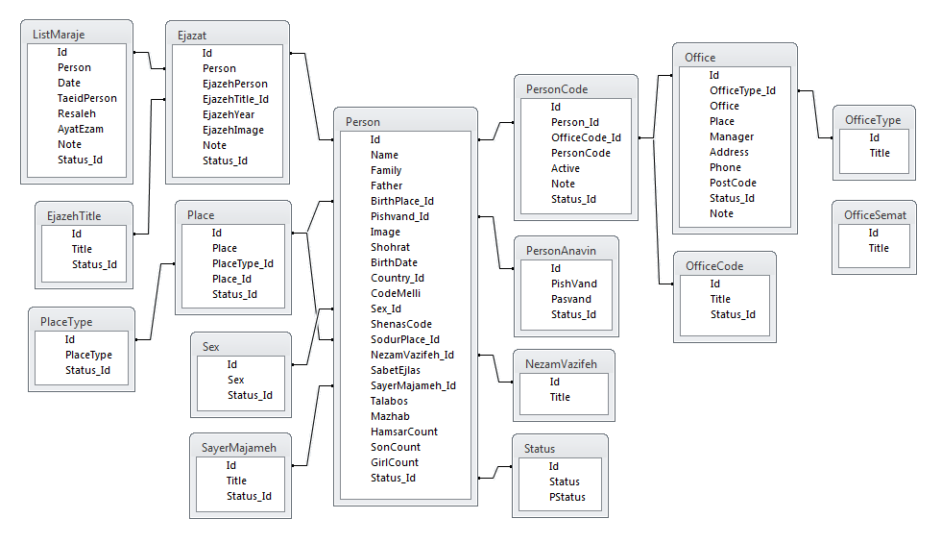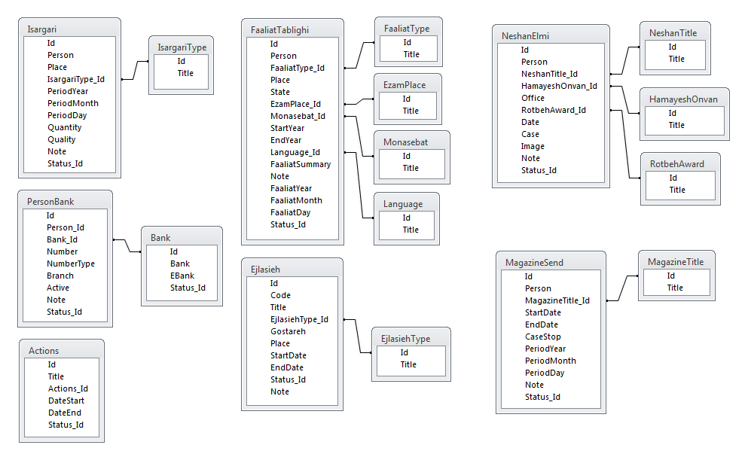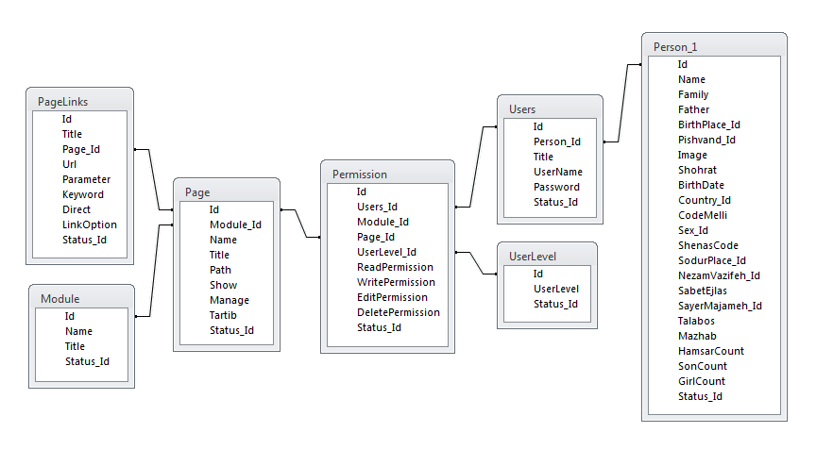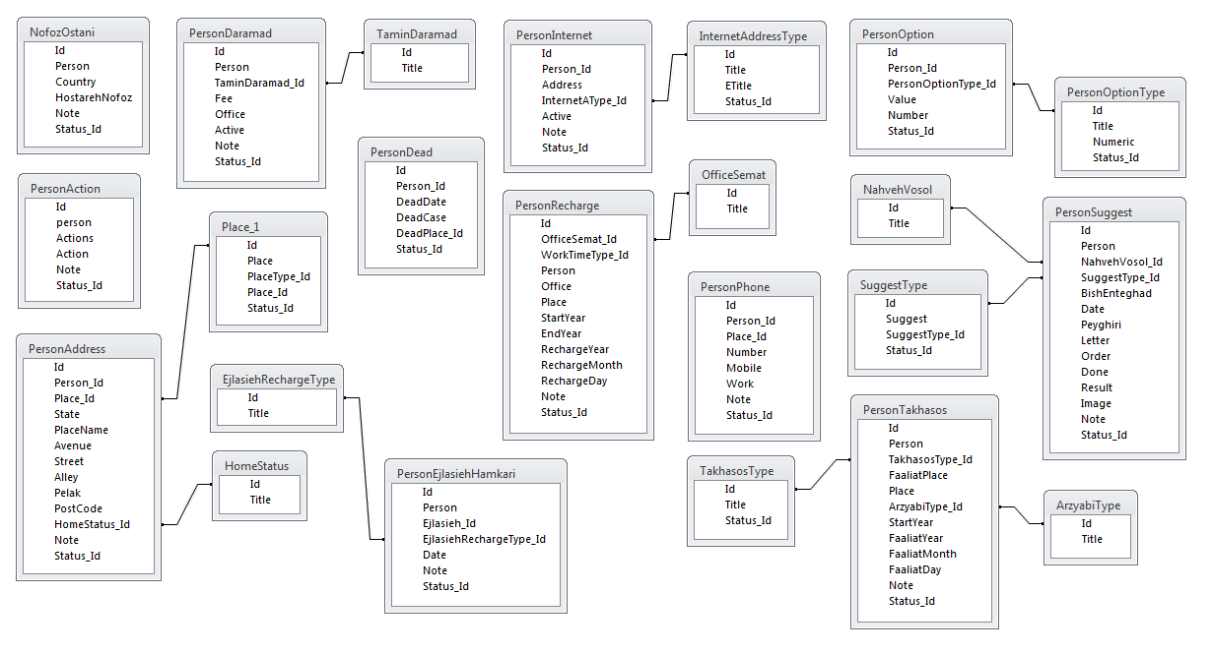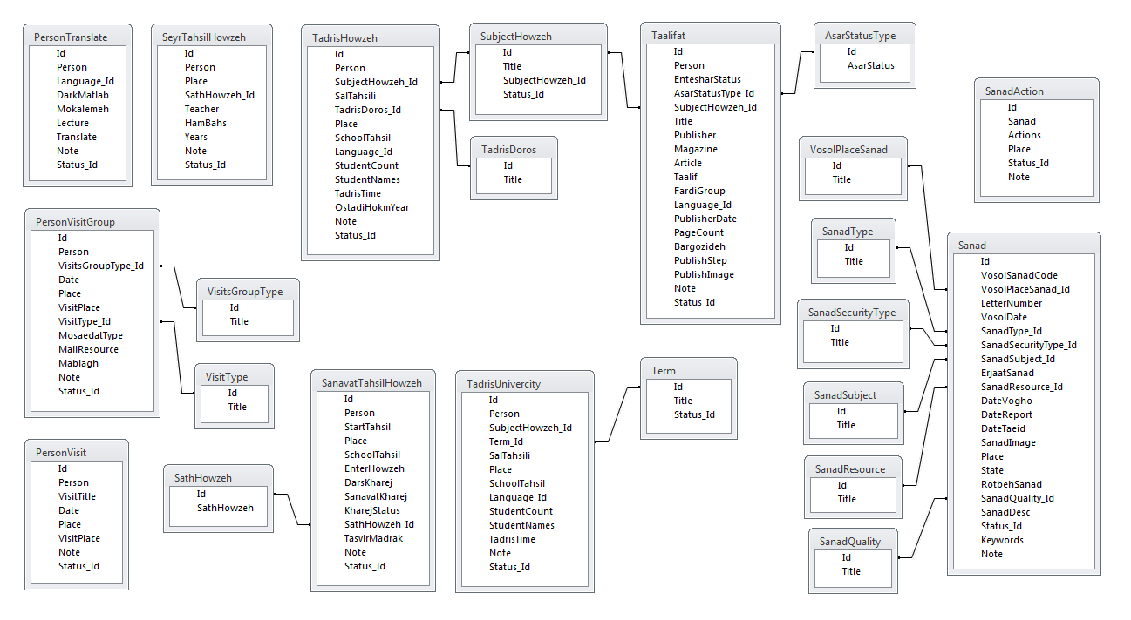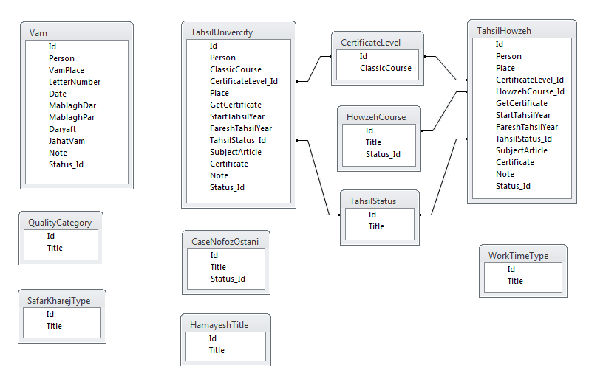

مكان جغرافيايي

اجازات

نظام وظيفه

جدول اصلي اطلاعات اشخاص

نشان‌هاي علمي

فعاليت تبليغي

وضعيت ايثارگري

حساب بانكي

ارسال نشريه

اتصال كاربران به بانك اشخاص

مجوزهاي دسترسي

كاربران سامانه

صفحات نرم‌افزار

نشاني اينترنتي شخص

نفوذ استاني

درآمد شخص

تلفن شخص

فوت

نشاني شخص

همكاري در برنامه‌ها

تخصص شخص

پيشنهادات

ديدار با اعضاي جامعه

تدريس در دانشگاه

سنوات تحصيل حوزوي

تسلّط به زبان خارجي

سير تحصيل حوزوي

تدريس در حوزه

تأليفات شخص

بانك اسناد

پرداخت وام

تحصيل در دانشگاه

تحصيل در حوزه